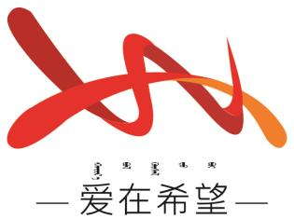
通辽经济技术开发区
新城街道希望新城社区工作简报

主办：希望新城社区党委 2025年12月11日
党建引领“点对点” 医保服务暖民心
为保障辖区居民医疗保障权益，实现应参保居民全覆盖，2025年12月11日，希望新城社区组织在职党员开展应参保未参保居民医保缴费“点对点”电话提醒行动，以贴心服务传递党的温暖，切实铸牢中华民族共同体意识。
社区精准聚焦未参保居民群体，重点关注老年人、行动不便居民等特殊对象，提前梳理名单并按“分片包户、责任到人”原则分配任务。党员们化身政策宣传员与缴费引导员，逐户致电询问未参保原因，明确告知2026年度医保缴费截止日期为12月31日，详细解读逾期未缴将产生待遇等待期、无法正常享受医保报销等后果，耐心解答缴费标准、线上操作等疑问，手把手指导完成参保缴费，确保政策宣传无盲区、服务帮扶有实效。
党员们以暖心问候和细致服务，高效推进医保参保缴费清零，架起社区与居民的“连心桥”，营造互帮互助、团结友爱的良好氛围，将铸牢中华民族共同体意识融入便民服务全过程。
下一步，社区将持续以党建为引领，常态化开展医保政策宣传与便民服务，紧盯参保进度、破解居民难题，把实事办好办实，提升居民获得感与幸福感，推动铸牢中华民族共同体意识在社区落地生根。
希望新城社区
2025年12月11日
影像资料：
